112年度「苗栗縣永和山水庫水質水量保護區」
水資源保育計畫附件
附件編號 | ： | 第二項項次2-(2)-1
工作項目 | ： | 保護區(永和、北埔、大河及內灣村)零星工程

苗栗縣三灣鄉公所

中華民國111年9月

- 基本資料
工作項目 |  | 保護區(永和、北埔、大河及內灣村)零星工程
計畫類別 |  | □水資源保育設施維護管理事項：  □水土保持 □坡地、崩塌地及水質監測 □下水道  □水汙染防治 □集水區低衝擊開發  ■水利及排水設施維護管理事項：  □堤防護岸設施 ■排水設施 □蓄水設施  □取水設施 □灌溉設施 □溫泉  □生態遊憩觀光設施維護管理事項：  □生態保育 □生態景觀 □公共區域環境綠美化  □水資源保育之公共建設：  □水資源保育之公共設施 □簡易自來水設施  □其他________________
辦理範圍 |  | 辦理地點：永和、北埔、大河及內灣村
執行單位 |  | □公所自辦（臨時人員、小額採購）  ■政府採購  ■工程採購  □勞務採購  □財務採購  □其他______________
實施期程 | 112年8月1日至112年12月31日
預算金額 | 合計：500,000元  水源保育與回饋費：500,000元  公務預算、自籌款：0元  其他補助款或贊助：0元
備註

- 計畫目的與工作項目
- 計畫摘要
辦理保護區(永和、北埔、大河及內灣村)內排水設施興建、維護零星工程。
- 計畫地點、範圍
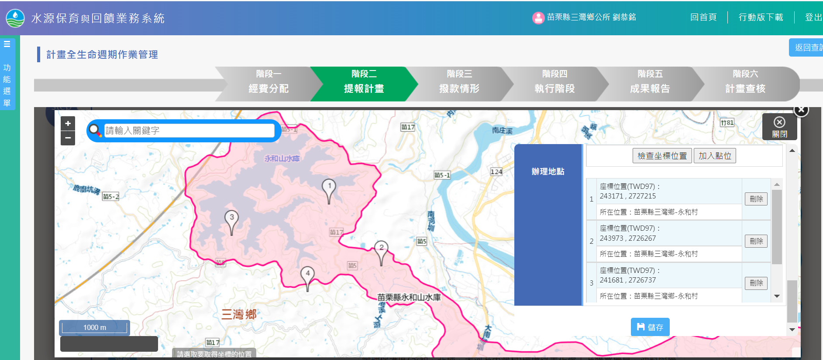
永和、北埔、大河及內灣村保護區擴及村里範圍內。
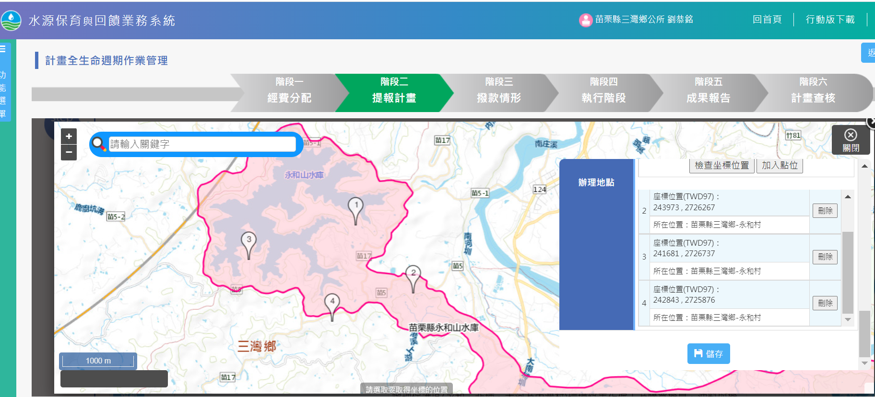
- 工程內容
1.委託設計規劃監造廠商辦理工程設計。
2.由保護區村長會同辦理測設。
3.招標營造廠商辦理工程施工。
4.施工期限112年12月31日。
- 預算經費
- 預算經費分攤表
預 算 來 源 | 計 畫 經 費 |  | 主要用途
 | 金 額(元) | %
總預算 | 500,000 | 100%
水源保育與回饋費 | 500,000 | 100% | 排水設施工程
公務預算、自籌款 | 0 | 0%
其他補助款或贊助 | 0 | 0%

- 水源保育與回饋費概算明細
支 用 項 目 | 用 途 說 明 | 金 額(元) | %
合計 |  | 500,000 | 100%
規劃設計費用 | 委託廠商辦理設計監造服務 | 52,500 | 10.5%
混凝土 | 排水溝材料 | 103,000 | 49.5%
模板 | 排水溝材料 | 47,000
鋼筋 | 排水溝材料 | 47,000
其他相關材料 | 排水器、格柵等相關設施費用 | 10,000
機具 | 怪手、板車等相關機具費用 | 40,500
施工費 | 排水工程人力 | 200,000 | 40%
總計 |  | 500,000 | 100%
- 預定期程
- 預定發包月份：112年8月
- 預定完工月份：112年12月
- 與相關計畫之配合
無
- 預期效益
加強水利及排水設施維護管理，加強水土保持，維護永和山水庫水質水量。

